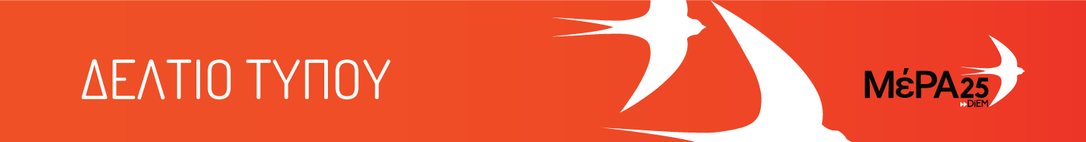

21.03.2021

Σχόλιο του Γραφείου Τύπου του ΜέΡΑ25

Για «άλμα δεκαετίας μετά τον κάβο της πανδημίας» κάνει λόγο ο Πρωθυπουργός σε συνέντευξή του την ώρα που οι εκτιμήσεις της αγοράς «βλέπουν» να κλείνουν οριστικά πάνω από 200.000 επιχειρήσεις, το δημόσιο και ιδιωτικό χρέος είναι στα ύψη, το έλλειμμα δυσθεώρητο και οι επενδύσεις στην ΕΕ καθηλωμένες. Αν ο κ. Μητσοτάκης θεωρεί πως θα επιτύχει αυτό το «άλμα» με το Ταμείο δήθεν Ανάκαμψης και τα μνημονιακά μέτρα του 5ου μνημονίου που έρχεται, πολύ φοβόμαστε ότι αυτό θα είναι ένα ακόμα άλμα στο κενό.

Παράλληλα ο Πρωθυπουργός αναφέρεται στην πανδημία, χωρίς φυσικά -για άλλη μια φορά- να αναλαμβάνει τις ευθύνες του. Για όλα φταίνε οι «άλλοι», οι πολίτες, η νεολαία, η αντιπολίτευση, όσοι διαμαρτύρονται κ.ο.κ.. Κι όλα αυτά τη στιγμή που χαλαρώνουν τα μέτρα ενώ έχουμε περισσότερα κρούσματα από αυτά που καταγράφονταν όταν επιβλήθηκαν, ενώ δεν έχει υπάρξει ούτε σοβαρή ενίσχυση στο ΕΣΥ, ούτε και προχωράει ο εμβολιασμός με ικανοποιητικούς ρυθμούς.

Υπάρχει τελικά η στοιχειώδης κυβερνητική ενσυναίσθηση για την κατάσταση την οποία βιώνει η κοινωνία, η οικονομία και η χώρα ή ο κ. Μητσοτάκης λέγοντας πως «θέλει να παρουσιάσει μια αλλαγμένη χώρα στο τέλος της τετραετίας» έχει ως στόχο τον πλήρη αφανισμό της; Γιατί έτσι όντως θα έχουμε μια αλλαγμένη χώρα, επί τα χείρω όμως για άλλη μια φορά.

